Dokumentation

Coolshoes

“es tolls Projekt” - all

Inhalt

Einleitung 1

Organisation 1

Analyse des Projektauftrags 1

Design der Applikation 1

Vereinbarung zum Umfang (LA) 1

Hinweise zum Programmcode (LL) 1

Testfälle & Protokoll 1

Bestätigung Eigenleistung 1

Teamverhalten 1

# Zusammenfassung

*“blalabala” - Jürgen*

Für uns war das Projekt chaotisch, da wir sehr selten alle drei zusammen Anwesend waren und wir Mühe hatten den Projektauftrag zu verstehen. Es war unserer Meinung nach nicht klar wie und was man genau tun muss und somit haben wir viel Zeit damit verbracht den Auftrag zu entschlüsseln und mussten immer wieder unsere Diagramme überarbeiten.

Aber das war leider nicht unser einziges Problem, sondern auch das Zeitmanagement von uns war eher suboptimal. Durch das sind wir gegen Schluss ein wenig in Zeitstress geraten und mussten Prioritäten setzen. Doch trotz des Zeitstresses haben wir dann noch versucht das Beste herauszuholen.

# Organisation

* Luca L.
  + Erstellung des Gant-Diagramms
  + Template Tagebuch
  + Aufteilung des Zeitplans
  + Realisierung der Registrierung und Login
  + Aufsetzen der Datenbank
* Lukas
  + Aufteilung des Zeitplans
  + UseCase-Diagramm
  + Klassendiagramm
  + Mockups
  + Teil der “MainView”
* Simon
  + UseCase-Diagramm
  + Klassendiagramm
  + Mockups
  + Template Dokumentation

## GANTT(LA)

# Analyse des Projektauftrags

## Überlegung

Als erstes war ich(Lukas) allein und habe den Auftrag durchgelesen und überlegt, was wir genau tun müssen.  
Eine Woche später haben wir es zu dritt nochmals angeschaut und sind dabei auf ein anderes Ergebnis gekommen. Wir haben dann aufgeschrieben, was wir alles tun müssen (Klassendiagramm, UseCase-Diagramm,…).

Während wir an den Diagrammen gearbeitet haben, ist uns aufgefallen, dass wir doch vieles gar nicht so machen müssen wie wir es uns gedacht haben.

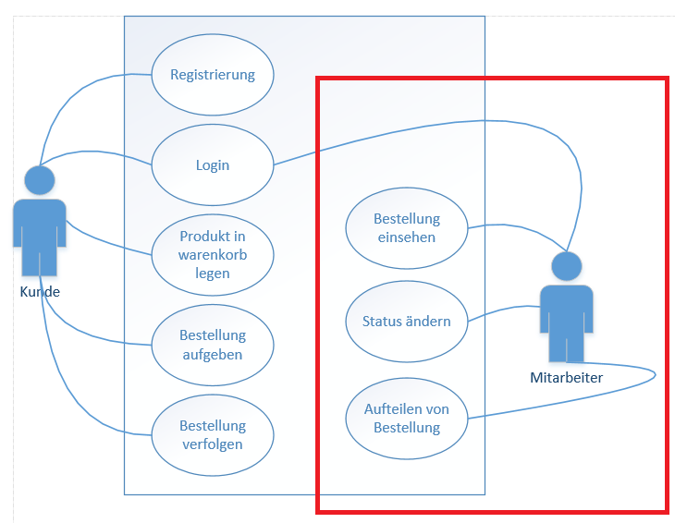

## Fazit

Die Analyse des Auftrags war bei uns ein laufender Prozess, da wir während der Arbeit immer wieder neue Sachen entdeckt haben und gemerkt haben, dass wir es doch ganz anders machen müssen. Das hat es uns nicht einfach gemacht.

# Design der Applikation(LL)

## Zustands oder Sequenzdiagramm Klassendiagramm Aktivitätsdiagramm

# Vereinbarung zum Umfang (LA)

# Hinweise zum Programmcode (LL)

# Testfälle & Protokoll

# Bestätigung Eigenleistung